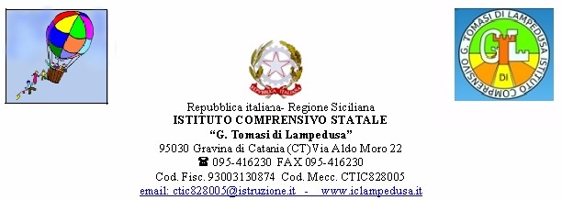
RIMODULAZIONE PROGRAMMAZIONE DIDATTICA A DISTANZA SCUOLA INFANZIA
a. s. 2019/2020

DOCENTE PLESSO SEZIONE
N°ALUNNI della classe

N° DISABILI
ATTIVITA’ RIMODULATE, RISPETTO ALLA PROGRAMMAZIONE INIZIALE, A SEGUITO DEL D L N.18 DEL 17-03-2020 E DELLA NOTA MIUR N.3607 DEL 18-03-2020
STRUMENTI UTILIZZATI
MODALITÀ DI RESTITUZIONE COMPITI/ MATERIALI

CRITICITA’ RISCONTRATE
ALUNNI NON RAGGIUNTI
(specificare i motivi)
INTERVENTI EDUCATIVI CONDIVISI TRA DOCENTE ED ININSEGNANTE DI SOSTEGNO
(anche in riferimento alla rimodulazione del PEI)

IL DOCENTE

